**«Яблоко (загадка)»**

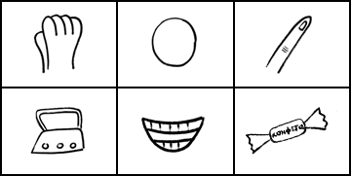

|  |  |  |
| --- | --- | --- |
| Само с кулачок, | круглый бочок. | Тронешь пальцем - |
| гладко, | а откусишь - | сладко. |

**«Снегири»**

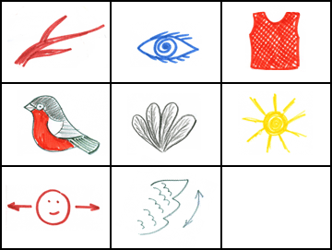

|  |  |  |
| --- | --- | --- |
| Вот на ветках, | посмотри, | в красных майках |
| снегири. | Распушили перышки, | греются на солнышке. |
| Головой вертят, | улететь хотят. |  |

**«Киска»**

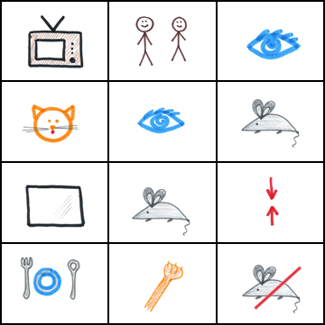

|  |  |  |
| --- | --- | --- |
| Телевизор | вместе с нами | смотрит |
| наша киска. | Видит | мышку |
| на экране. | Мышка, | вроде, близко. |
| Мог бы славным быть обед. | Только хвать, | а мышки нет! |

**«Загадка (ёжик­)»**

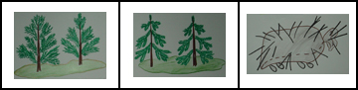

|  |  |  |
| --- | --- | --- |
| Под соснами, | под ёлками | бежит мешок с иголками. |

**«Про насекомых»**

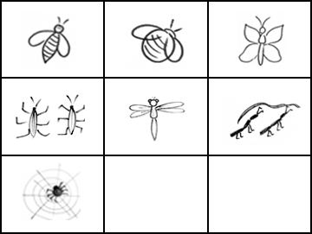

|  |  |  |
| --- | --- | --- |
| Прилетела к нам вчера полосатая пчела. | А за нею –  шмель-шмелёк | и весёлый мотылёк. |
| Два жука | и стрекоза (как фонарики глаза). | Приходили муравьи и травинку принесли. |
| А паук на всех смотрел, сети плёл и песни пел. |  |  |

**«Белый мишка»**

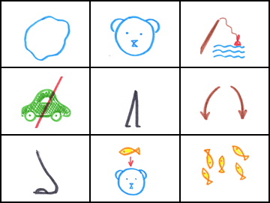

|  |  |  |
| --- | --- | --- |
| Белый | мишка | на рыбалку |
| не спеша | идёт | вразвалку. |
| Чует | мишка-рыболов, | что богатый ждёт улов. |

**«Гусеница»**

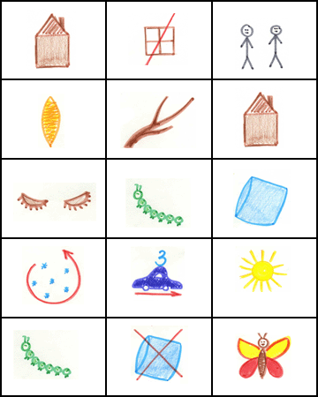

|  |  |  |
| --- | --- | --- |
| Этот странный дом | без окон | у людей зовётся |
| «кокон». | Свив на ветке | этот дом, |
| дремлет | гусеница в нём. | Спит она |
| всю зиму. | Но зима  промчалась мимо. | Под весенним ярким солнцем |
| гусенице | не до сна! | Стала бабочкой она! |

**«Огурец (загадка­)»**

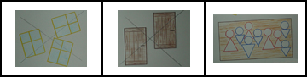

|  |  |  |
| --- | --- | --- |
| Без окон, | без дверей | полна горница людей. |

**«Лук (загадка)»**

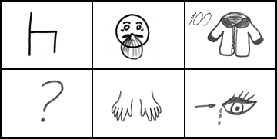

|  |  |  |
| --- | --- | --- |
| Сидит | дед. | Во сто шуб одет. |
| Кто | его раздевает, | тот слёзы проливает. |

**«Репка (загадка­)»**

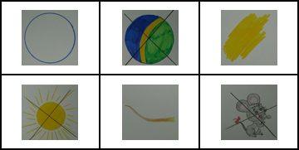

|  |  |  |
| --- | --- | --- |
| Круглая, | а не мяч. | Желтая, |
| а не солнце. | С хвостом, | а не мышь. |

**«Огород»**

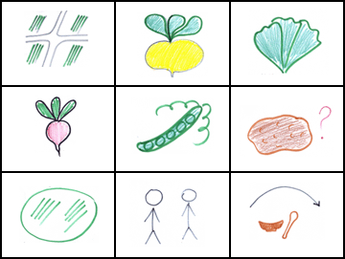

|  |  |  |
| --- | --- | --- |
| В огороде много гряд. | Тут и репа, | и салат, |
| тут и свекла, | и горох, | а картофель разве плох? |
| Наш зеленый огород | нас | прокормит круглый год. |

**«Земляника (загадка)»**

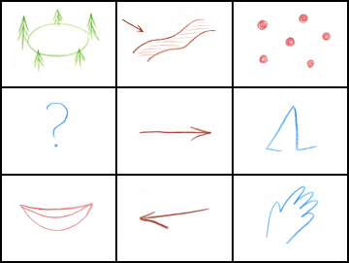

|  |  |  |
| --- | --- | --- |
| На полянке | у дорожки | красные горошки. |
| Кто | мимо | пройдет, |
| В рот | себе | кладет. |

[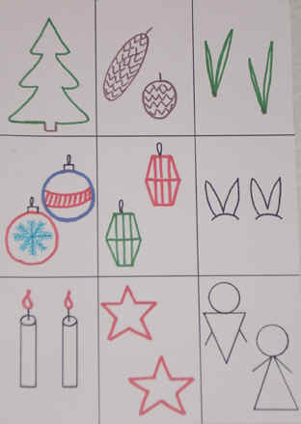](http://www.moluch.ru/conf/ped/archive/69/3653/images/15766a37.jpg) **Н.Нищева “Ёлочка”**

Перед нами ёлочка:

Шишечки, иголочки.

Шарики, фонарики,

Зайчики и свечки,

Звёзды, человечки.

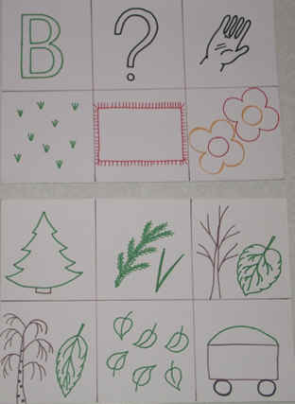

Ты, весна, весна - красна,  
Что с собою принесла?  
Принесла я для лугов  
Покрывало из цветов.  
Принесла для ёлки  
Новые иголки.  
Для осины и берёз  
Свежих листьев целые воз.

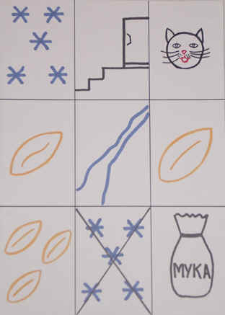 **Пирог**

Падал снег на порог,  
Кот слепил себе пирог,  
А пока лепил и пёк  
Ручейком пирог утёк.  
Пироги себе пеки  
Не из снега – из муки

.

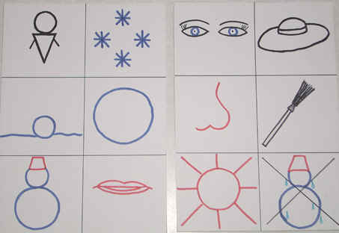

Давай дружок, смелей, дружок,  
Кати по снегу свой снежок –  
Он превратится в толстый ком,  
И станет ком снеговиком,  
Его улыбка так светла!  
Два глаза… шляпа… нос…метла…  
Но солнце припечёт слегка –  
Увы! – и нет снеговика.

**Н.Нищева “Ёлочка”** (рис.8).

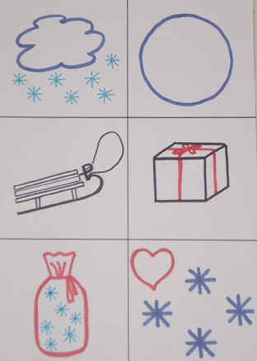

В зимнем небе, сделав круг,  
Накренились сани вдруг!  
И с подарками мешок  
Выпал прямо на снежок!

**Дед Мороз** (рис.10).

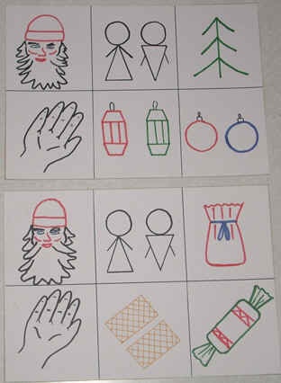

Дед Мороз, Дед Мороз,  
Деткам ёлочку принёс,  
А на ней фонарики,  
Золотые шарики,  
Дед Мороз, Дед Мороз,  
Деткам сладости принёс,  
Вафли ароматные  
И конфеты мятные.